МУНИЦИПАЛЬНОЕ ОБРАЗОВАТЕЛЬНОЕ УЧРЕЖДЕНИЕ ПОДГОРНСКАЯ СРЕДНЯЯ ОБЩЕОБРАЗОВАТЕЛЬНАЯ ШКОЛА

Викторина

«Все работы хороши!»
Выполнил:
Конухина Полина Денисовна
ученица 2 «Б» класса

Руководитель:
Душа Светлана Юрьевна
учитель начальных классов

Контактная информация:

Телефон (рабочий или сотовый):8-913-847-71-67

Адрес ОУ 636400Томская область Чаинский район село Подгорное улица Школьная 15

Викторина «Все работы хороши!»
для детей 6 – 11 лет

1. «Разминка». Отгадай профессию.
а) Кто детей учит читать, писать, чтобы умными стать? учитель
б) Кто шьет из ткани сарафан для Тани? портниха
в) Кто границы охраняет и нам сон оберегает? пограничник
г) Кто продаст творог, сосиски, и «Вискас» для любимой киски? продавец
д) Кто пасет овец и коз, там, где луг травой зарос? пастух
е) Кто вылечит от всех болезней и знает, что кому полезней? доктор
ж) Кто летит в ракете в космос и видит землю, похожую на глобус? космонавт
з) Кто билеты проверяет и безбилетных выгоняет? кондуктор
и) Кто угостит нас всех на славу и приготовит замечательный обед? Повар, но можно предположить, что это наша любимая мамочка

2. «Путаница». Сложи название профессии из букв.

а) ЧРАВ - врач
б) ЛРАМЯ - маляр
в) ЧЕЛИТУЬ - учитель
г) ФРЕШО - шофер
д) ВОПРА - повар

3. «Размышляй-ка». Посмотри на картинку и напиши в правой колонке:

а) Как называется профессия?
б) Какую работу выполняют люди этой профессии?
в) Какие машины, приборы, инструменты помогают им в работе?
г) Каким должен быть человек этой профессии?

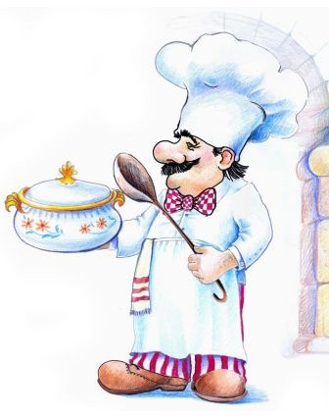 | а) Эта профессия называется повар.  б) Люди этой профессии готовят очень вкусную и полезную и здоровую пищу.  в) Плита с конфорками, духовые шкафы, варочный котёл, электронные весы, протирочно-резальная машина, конвекционная печь, хлеборезка, посудомоечная машина, блендер, кофеварка, мясорубка, фритюрница, машина для чистки картофеля, яйцерезка, ножи (не менее 5 штук для различных продуктов), шинковки, сковородки, половники, кастрюли, баки, судки со специями и приправами, формы для выпечки и множество различной посуды  г) Человек этой профессии должен быть: аккуратным, чистоплотным, доброжелательным, всегда с хорошим настроением, экспериментатором, открывающим новые рецепты и радующий окружающих вкусными блюдами.
 | а) Эта профессия называется – строитель.  б) Люди этой профессии занимаются строительством домов и других зданий, благодаря строителям нам всем есть, где жить. Эта профессия очень древняя, благодаря ей, ещё в глубокой древности, появились самые интересные и необычные сооружения на свете, которые мы можем увидеть сейчас. Это профессия, которая оставляет свой след на века.  в) монтажные дрели, пистолеты, отбойный молоток, дрель, лобзик, плиткорез, рубанок, мастерок, ручной фрезер, сварочное оборудование, шлифовальная машина, болгарка, краскопульт, компрессор, лазерный измеритель, нивелир, шпатели, уровень, бетоносмеситель, подъёмный кран  г) Человек этой профессии должен быть трудолюбивым, усидчивым, внимательным, аккуратным, настойчивым, стремиться доводить начатое дело до конца.
 | а) Эта профессия называется врач.  б) Люди этой профессии занимаются тем, что посвящают свои знания и умения предупреждению и лечению болезней, сохранению и укреплению здоровья человека. Смысл жизни врача в том, чтобы бороться и побеждать болезнь, облегчать страдания людей, спасать их жизнь.  в) Тонометр, фонендоскоп, термометр, шприцы, налобный рефлектор-осветитель, неврологический молоточек, диагностический набор, ингалятор, микро и макроскопы и многое другое. Для врачей разных специальностей необходимы свои инструменты.  г) Врач должен быть – приветливый, добрый, отзывчивый, терпеливый, решительный, профессионал в своём деле. Он должен помнить, что от него зависит жизнь и здоровье другого человека.
 | а) Эта профессия - фотограф.  б) Люди этой профессии занимаются тем, что создают фотографии при помощи фотоаппарата.  в) фотоаппарат, цифровая фотокамера, штатив, вспышка, фото-зонт, компьютер для обработки фотографии, цветной принтер.  г) Терпение, настойчивость в достижении целей, умение работать с людьми, общительность. Это очень сложная профессия, в ней есть часть, которой нельзя обучится – он должен уметь видеть прекрасное – это идёт изнутри, от души.

4. «Самая-самая». Напишите ответы на шуточное определение профессии.
а) Самая зеленая профессия? лесник
б) Самая сладкая профессия? кондитер
в) Самая волосатая профессия? парикмахер
г) Самая зубастая профессия? стоматолог
д) Самая смешная профессия? клоун
е) Самая детская профессия? воспитатель детского сада
ж) Самая денежная профессия? банкир
з) Самая чистая профессия? врач
и) Самая железная профессия? сталевар

5. «Кроссворд». Разгадай кроссворд о профессиях.

 |  |  |  |  |  |  |  |  | 3д
 |  |  |  |  |  |  |  |  | И
 |  |  |  |  | 2м |  |  |  | Р
 |  |  |  | 1д | и | р | и | ж | е | р
 |  | 1п |  |  | л |  |  |  | К
2у | б | о | р | щ | И | ц | а |  | Т
 |  | В |  |  | Ц |  |  |  | О
3в | р | А | ч |  | И |  |  |  | р
 |  | р |  |  | О
 |  |  |  |  | Н
 |  |  | 4в | о | Е | н | н | ы | й
 |  |  |  |  | р
По горизонтали:
1. Он оркестром управляет, чудно музыка играет.
2. Помещенье убирает, пол помыть не забывает.
3. Он таблетки нам пропишет, быстро вылечит детишек.
4. На плечах погоны носит, помощь никогда не просит.

По вертикали:
1. Кто с утра до ночи варит, рыбу вкусную пожарит.
2. За порядком кто следит, хулиганить не велит.
3. В каждой школе - самый главный, вызывают к нему с мамой.

6. «Вспоминай-ка». Вспомни сказки и ответь на вопрос, кем бы мог в наши дни работать этот сказочный герой:

а) Кот Матроскин - фермер
б) Золушка - домработница
в) Баба Яга – ясновидящая, предсказательница
г) Колобок – спортсмен спринтер
д) Винни Пух - дегустатор
е) Емеля - таксист
ж) Золотая рыбка – председатель «Газпрома» - «мечты сбываются»

7. «Чьих рук творенье?». Назови не менее трех специалистов, которые участвовали в создании предмета.
 | 1. кондитер  2. хлебороб  3. энергетик  4. упаковщик  5. животновод
 | 1. лесоруб  2. оператор токарного станка  3. шлифовальщик  4. сортировщик  5. художник
 | 1. архитектор  2. строитель  3. штукатур - маляр  4. электрик  5. печник
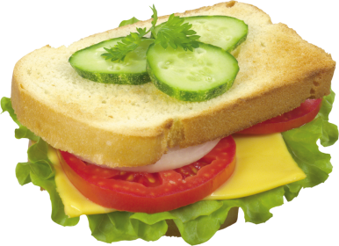 | 1. повар  2. хлебороб  3. пекарь  4. овощевод  5. сыровар
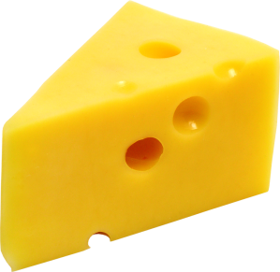 | 1. доярка  2. сыровар  3. пастух  4. _________________________________  5. _________________________________
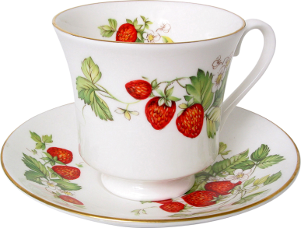 | 1. гончар  2. художник  3. дизайнер  4. _________________________________  5. _________________________________

8. «Ребус». Здесь зашифрована специальность, которую с легкостью освоил Дядя Степа из произведений С.Михалкова.

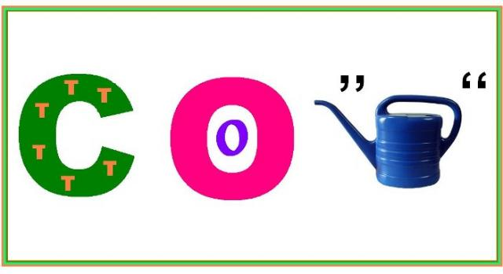

постовой

9. Напиши 3 поговорки или пословицы о труде, работе, профессиях.
Какие труды, такие и плоды.
Маленькое дело лучше большого безделья.
Любишь кататься – люби и саночки возить.
Нужно наклониться, чтоб из ручья напиться.

10. Нарисуй, кем ты хочешь стать в будущем.
В будущем, я хочу стать судьёй. Я выбрала эту профессию потому, что она очень интересная и ещё в суде работает моя любимая мамочка. Это очень ответственная профессия. Для того, чтобы её получить нужно много учиться и работать.
Судья — это опытный юрист, в чьи полномочия входит рассмотрения уголовных, гражданских и административных дел на высоком уровне и вынесение окончательных решений, так называемых приговоров суда. Кроме того, он следит за соблюдением законности на всех этапах судебных разбирательств, а также за порядком на самих судебных слушаниях. На рисунке я изобразила себя.
